ИНФОРМАЦИОННЫЙ ОТЧЕТ О РАБОТЕ ТИМИРЯЗЕВСКОГО КУЛЬТУРНО -_ДОСУГОВЫЙ КОМПЛЕКС ЗА 2020 год

Раздел 1. Работа КДК в онлайн – формате, формы работы, платформы

В 2020 году Тимирязевский культурно - досуговый комплекс проводил свою работу в онлайн режиме. Это работа доступная для широких масс населения, использующая главные достоинства Интернета.
В своей работе коллектив КДК использовал все возможные варианты. Это различные акции, конкурсы рисунков и фотографий, презентации, фото- вернисажи, видео - фрагменты, мастер - классы, видео – викторины, онлайн – выставки, онлайн- концерты и поздравления, участвовали в онлайн – конкурсах и фестивалях района о области.
Все свои работы КДК выкладывал на своих страницах в соц. сетях – одноклассниках ( КДК Тимирязево), контакте( Тимирязевский Кдк), инстаграм
( timiryzevo1990kdk).

Раздел 2. Организация и проведение конкурсов, участие в районных, областных и федеральных фестивалях, смотрах, конкурсах народного творчества

В 2020 году Тимирязевский КДК принимал активное участие в районных и областных онлайн фестивалях и конкурсах о чем свидетельствуют многочисленные грамоты и дипломы.

Это районный патриотический конкурс – фестиваль «Всем даруется Победа», посвященный 75-летию Победы в Великой Отечественной войне 1941-1945 гг. Коллектив Тимирязевского КДК принял участие в областных мероприятиях – областной гастрономический фестиваль «Лук- лучок»- 2020г. в п. Лух, ХI областной фестиваль – конкурс по творчеству М.И.Цветаевой «Если душа родилась крылатой» с. Новое Леушино, Тейковского района, ХII межмуниципальный фестиваль- конкурс народного творчества «Поёт село моё родное», ХIIХ межрегиональный фестиваль- конкурс лирико- героической песни «О мужестве, о доблести, о славе», посвященного памяти князя Д.М. Пожарского.

Активное участие работники КДК приняли в областном фестивале «Лук – лучок – 2020 г.», который прошел в п.Лух. 29 августа 2020 года, в онлайн режиме. В этом году Тимирязевский КДК представили на суд жюри театрализованную картинку « Илья Муромец в луковом царстве», за что был награжден дипломом за победу в номинации «Самое богатырско – угостительное подворье». Коллектив КДК принял участие в конкурсе на самую оригинальную луковую косу «Лукова коса» и занял 1 место. Участвовал в конкурсе частушек собственного сочинения «Частушки- ЛУКовые веселушки» и так же занял 1 место.
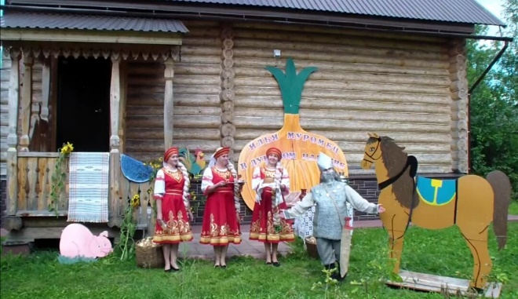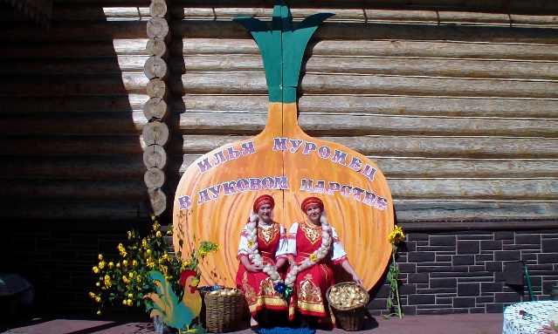

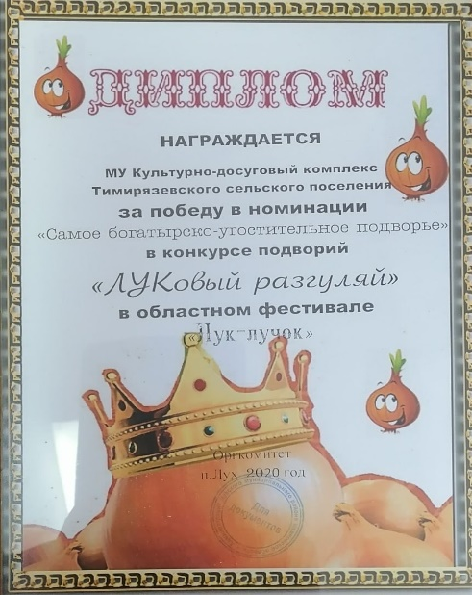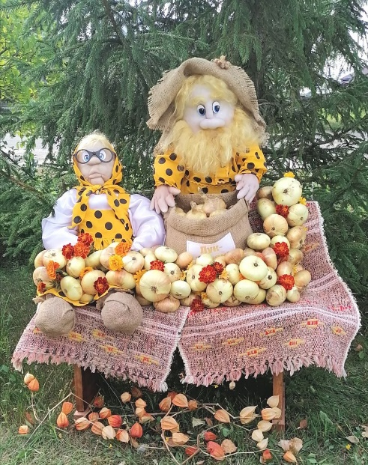

В сентябре 2020 года в с. Новое Леушино Тейковского района прошёл областной песенно-поэтический онлайн фестиваль по творчеству Марины Цветаевой "Если душа родилась крылатой". В нём приняла участие художественный руководитель Тимирязевского культурно - досугового комплекса Разумова Светлана. Конкурсная программа включала четыре номинации: стихотворную, музыкальную, театральную и свободные формы. Светлана исполнила песню на стихи Сергея Есенина «Заметался пожар голубой». По итогам фестиваля Светлана была награждена дипломом за участие в конкурсе – фестивале.

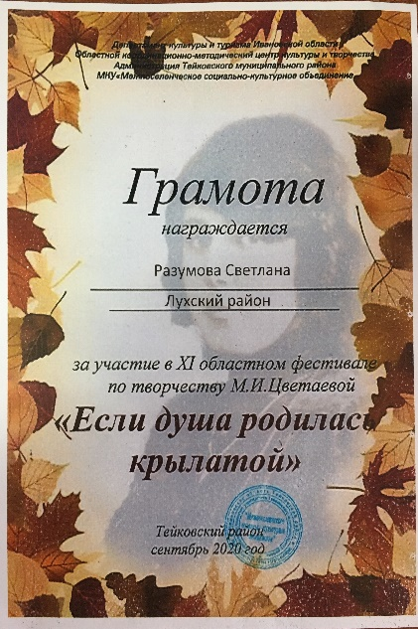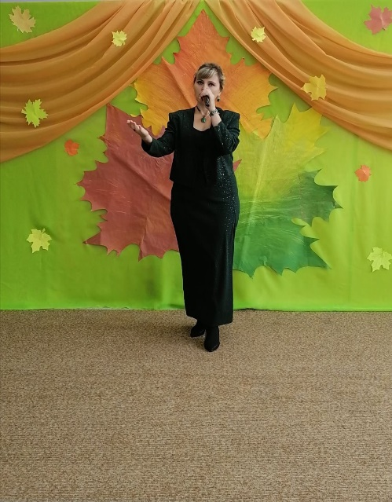
3 ноября 2020 года в областном координационно-методическом центре культуры и творчества состоялся просмотр конкурсных выступлений участников XIX межрегионального фестиваля - конкурса лирико-героической песни «О Мужестве, о Доблести, о Славе», посвященного памяти князя Д. М. Пожарского. Художественный руководитель МУ Культурно - досугового комплекса Тимирязевского сельского поселения Светлана Разумова приняла участие в фестивале, исполнив две песни "Женька" и "За тихой рекою". По итогам конкурсных прослушиваний Светлана награждена дипломом 2 степени.

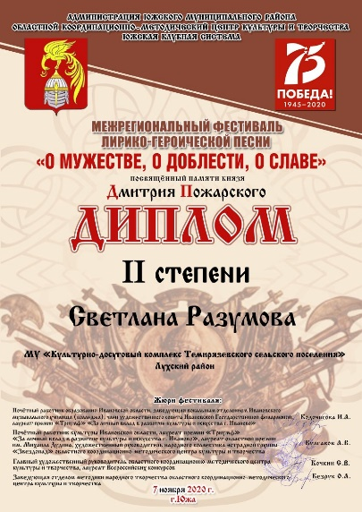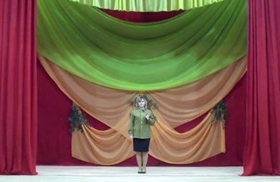

В ноябре коллектив КДК приняли участие в районном патриотическом конкурсе- фестивале «Всем даруется победа», посвящённом году Памяти и Славы. Они представили литературно- музыкальную композицию « Не женщины придумали войну». Где они читали стихи, исполнили песню и показали небольшие эпизоды военной жизни. Коллектив был награждён дипломом в номинации «Художественное слово».

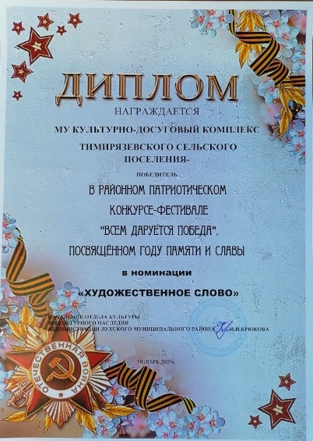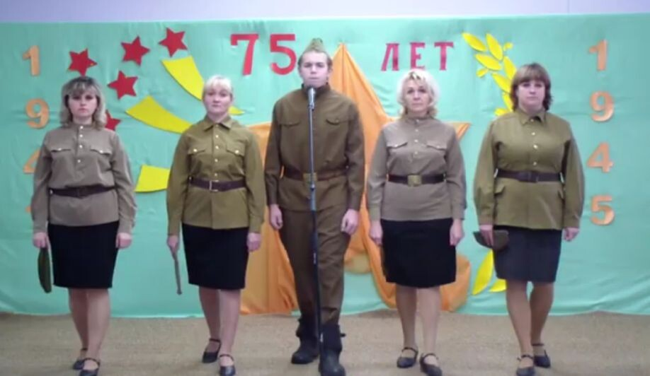

В ноябре 2020 года хор «Сударушка», Тимирязевского КДК принял участие в ХII Межмуниципальном фестивале- конкурсе народного творчества «Поёт село моё родное». В рамках Года памяти и славы и Года народного творчества России. Хор участвовал в номинации хоровое и ансамблевое исполнение (народное исполнение эстрадный вокал, академический вокал, фольклор). В их исполнении прозвучали две песни «Вечер на рейде» и «На горе – то калина», хор был награждён дипломом третьей степени.

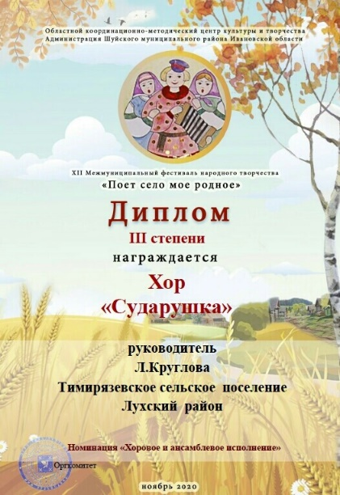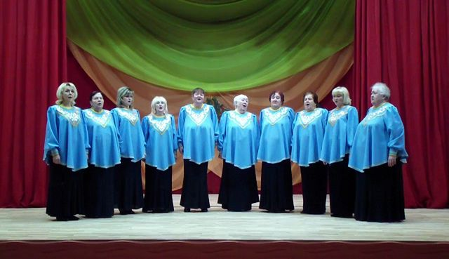

Раздел 3. Работа по организации досуга молодежи

Основной задачей учреждений культуры в работе с молодежью является организация содержательного досуга, который характеризуется возможностью реализации творческого потенциала, развития творческой активности молодежи путем использования разнообразных форм досуга. Возвращается волна инертной молодежи. Основное занятие – компьютер, интернет. Работники КДК приложили не мало усилий, чтобы активизировать работу с молодежью и привлечь молодое поколение в культурно – досуговую деятельность.
В 2020 году были организованы и проведены мероприятия, направленные:
- на формирование духовно-нравственных ценностей и патриотическое сознание молодежи;
- на формирование здорового образа жизни молодых граждан;
-на воспитания у молодежи высокого морального духа, героизма.
В целях приобщения молодёжи к культуре, привлечения их к культурно - досуговой деятельности, проводятся мероприятия, опираясь на современность, иновационность, а также желания самой молодежи.

В 2020 год очень тяжелый для нашей работы, пришлось в большинстве работать в онлайн режиме, но мы постарались провести для этой группы населения различные мероприятия такие как: новогодний бал « Сказочный праздник», литературный вечер «Любовь в жизни и творчестве русских писателей и поэтов»., тематическая программа «Святыня российской державы» проведено множество творческих онлайн акций, конкурсов и мастер- классов.

В новогоднюю ночь в ДК собрались все, кто хотел отметить праздник в кругу друзей. Работники КДК пригласили гостей на программу «Сказочный праздник». Под весёлую музыку в зале появилась ведущая. Она спела весёлую новогоднюю песню и попросила гостей с ней поиграть, чтобы быстрей пришли Дед Мороз и Снегурочка. Разделив гостей на две команды: команду «Кошек» и команду «Мышек», ведущая предложила участникам программы различные задания. Конкурсанты должны были проявить смекалку, ловкость, выдумку и фантазию. Команды активно участвовали во всех конкурсах и в финале были выявлены победители программы. На задорный смех и громкие аплодисменты зрителей в зале появились Дед Мороз и Снегурочка. Они поздравили всех гостей с Новым годом, вручили победителям программы подарки и пригласили всех в новогодний хоровод «В лесу родилась ёлочка».

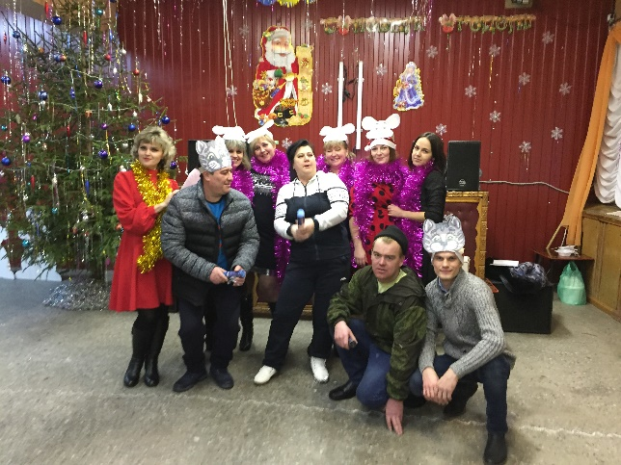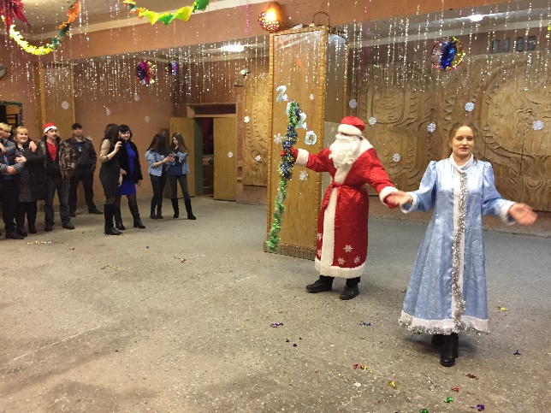

13 февраля, накануне Дня влюбленных, в Тимирязевском КДК прошел литературный вечер «Любовь в жизни и творчестве русских писателей и поэтов». На вечер были приглашены старшие классы Тимирязевской основной школы, учителя и местные поэты. В комнате царила лирическая благоухающая атмосфера: горели свечи, играла медленная музыка, на стене висели портреты русских писателей и поэтов и их влюбленных, это - А.С.Пушкин и Н.Гончарова, И.С.Тургенев и Полина Виардо, С.Эфри и Марина Цветаева. Первую страничку литературного вечера открыла ведущая программы с обзором выставки «Мне нужен свет любви твоей», познакомила присутствующих с жизнью и творчеством таких известных и великих людей, как Александр Блок, Иван Бунин, Валерий Брюсов, Константин Бальмонт и Сергей Есенин, а затем осторожно и ненавязчиво открыла вторую страничку вечера, где коснулась историй любви разных людей: А.С.Пушкина и Н.Гончаровой, И. С.Тургенева и П.Виардо, С.Я.Эфрона и М. Цветаевой. Гости вечера смогли послушать любовную лирику, песни и романсы, написанные на стихи о любви, посмотреть фрагмент из фильма «Ирония судьбы или с легким паром!», где звучит песня на стихи Марины Цветаевой.
Поэты земляки поделились своим творчеством по теме вечера. В заключении прозвучал романс «А на последок, я скажу» из фильма «Жестокий романс». Познакомившись по ближе, с писателями и поэтами, у многих появилось желание заняться чтением стихов, а возможно кто- то сделает пробу пера. Вечер не оставил никого равнодушным, к услышанному.

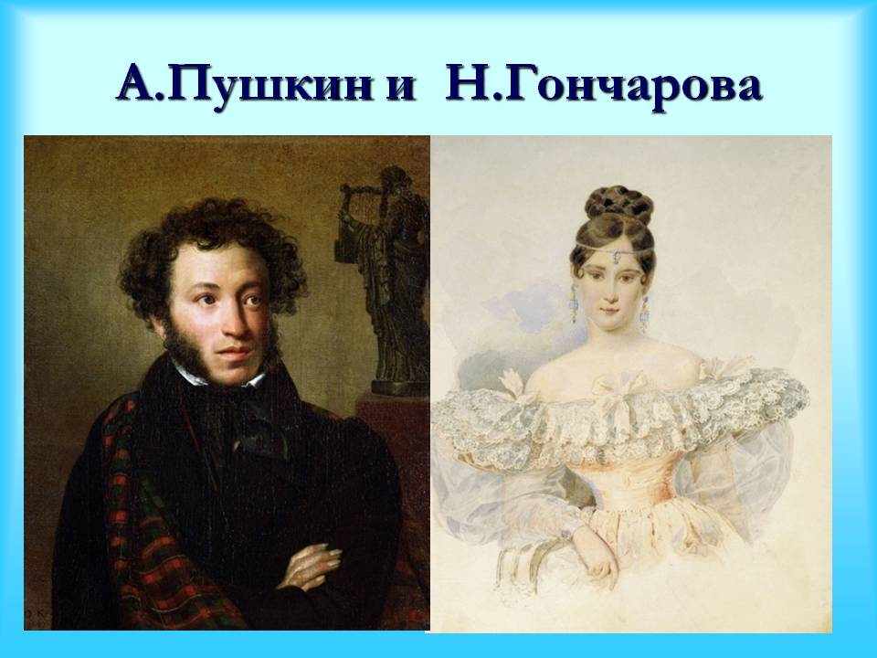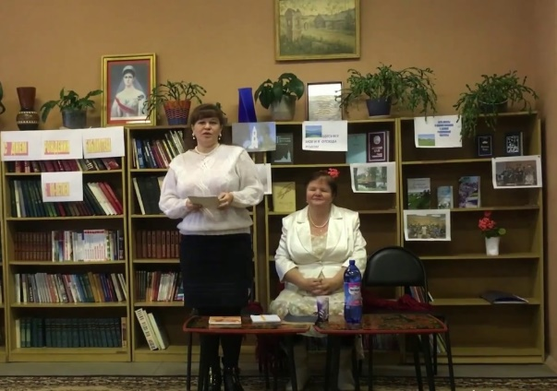
Координируя работу КДК в подготовке и проведении молодежных культурно - досуговых мероприятий, можно отметить, что успех любого мероприятия в значительной мере зависит от включения в него игровых блоков, стимулирующих у молодых людей стремление к состязательности, импровизации и изобретательности. Практика молодежного досуга показывает, что наиболее привлекательными формами для молодежи являются диско - программы, конкурсы, спортивные соревнования, акции, диспуты. Не всегда работники КДК строят свою работу, исходя из интересов молодых людей, так как надо не только знать культурные запросы молодых, предвидеть их изменение, но и уметь быстро реагировать на них, уметь предложить новые формы и виды досуга.

Раздел 4 . Традиционные праздники и обряды

С целью решения задач нравственного воспитания, расширения интереса к исторически сложившимся обычаям, традициям, обрядам; формирования системы нравственных чувств, выработки правильных оценок и отношений, использовались различные формы работы. В данном направлении проведены следующие мероприятия: театрализованное представлен «Как Марфушка - душка, весну ждала», фольклорная праздник «Сороки - птичий праздник!», фольклорная программа «Берёзка красавица- завивайся и радуйся!»,концертная программа «С любовью к родному селу!», фольклорная программа «День с ароматом яблок!», тематическая программа «Покров на землю сошёл!», фольклорный праздник «Сказ про кашу – матушку нашу!» и многие другие.

Традиционно, каждый год, проходят масленичные гуляния. В марте работники КДК пригласили гостей на театрализованное представление «Как Марфушка – душка, весну ждала». В начале программы на сцене появились два скомороха, вместе со зрителями они играли в снежки, танцевали, загадывали загадки, исполнили задорные частушки. Затем неожиданно в зале появились Марфушенька со слезами на глазах и Маманя, которая попросила ребят помочь развеселить её дочь. Скоморохи и гости праздника пели песни, играли в задорные игры, перетягивали канат, бились подушками и не заметили, как Марфушенька забыла про слёзы и вместе с ребятами играла и смеялась. На звонкий смех в зал пришла «Весна – красна», она поздравила всех с праздником с приходом весны и подарила весёлую песню. А Маманя, угостила всех вкусными блинами с вареньем, маслом, сметаной и любимой ребятами сгущенкой. Масленичное гуляние удалось на славу!!!

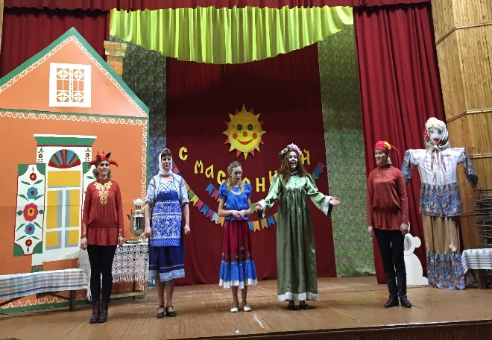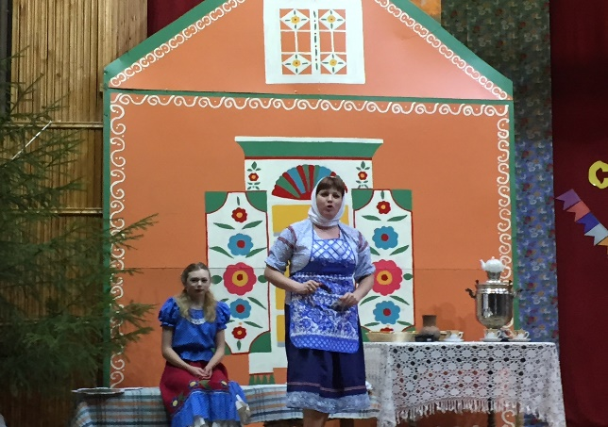

Троица- это старинный народный праздник земли, воды и леса. Этим праздником мы весну провожаем, лето встречаем. В этом году работники КДК подготовили фольклорную программу «Берёзка красавица - завивайся и радуйся!». Они рассказали про традиции праздника, исполнили песню- хоровод «Во поле березка стояла», показали мастер – класс по плетению венков, под русскую народную песню «На горе то калина». Затем исполнили обряд «кумления» и «завивания берёзки». Рассказали об угощениях, которые готовили к великому празднику Троица. Поздравили всех с праздником!

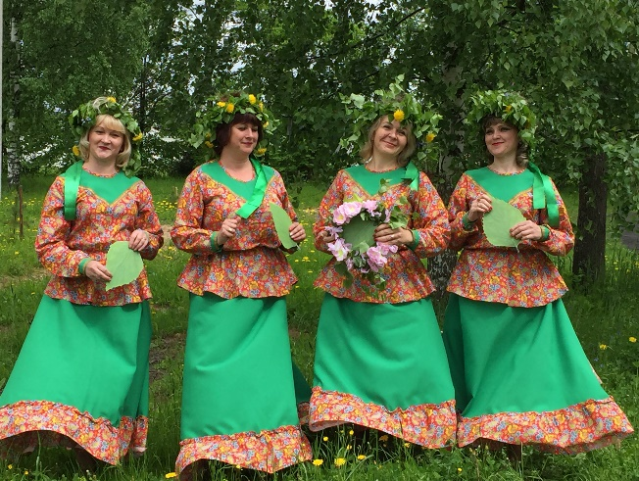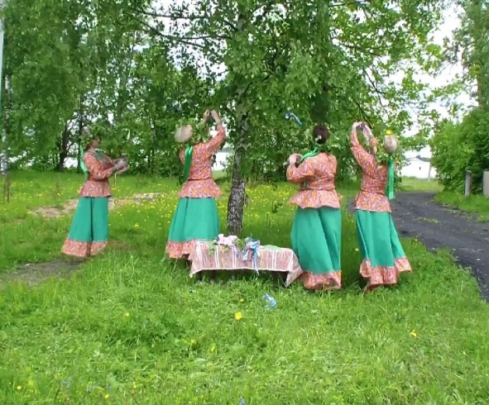

Коллектив КДК старается проводить работу по сохранению и развитию народного творчества, но не все направления этой деятельности охвачены в полном объеме, теряются нити преемственности между стариной и современностью.

Раздел 5. Новые клубные формы работы, новые типы любительских объединений

В этом 2020 году, кружок «Золушка», который работает в КДК уже много лет, освоил новую форму работы, теперь руководитель кружка, проводит онлайн мастер - классы по изготовлению различных кукл: «Кукла – оберег», куклы закрутки «Троица», «Десятиручки», «Берегиня домашнего очага», «Баба на чайник», «Лушечку» сувенир, который мы посвятили областному фестивалю «Лук- Лучок» и много других. Для кружка это новая форма работы, т.к. раньше руководитель занимался с участниками лично в КДК. Онлайн работа позволяет участникам кружка, не скучать во время карантина, а заниматься любимым делом, рукоделием. Увидеть мастер - классы можно на наших страничках в соц. сетях – одноклассниках ( КДК Тимирязево), контакте( Тимирязевский Кдк), инстаграм ( timiryzevo1990kdk).

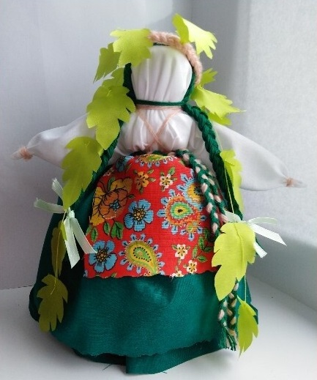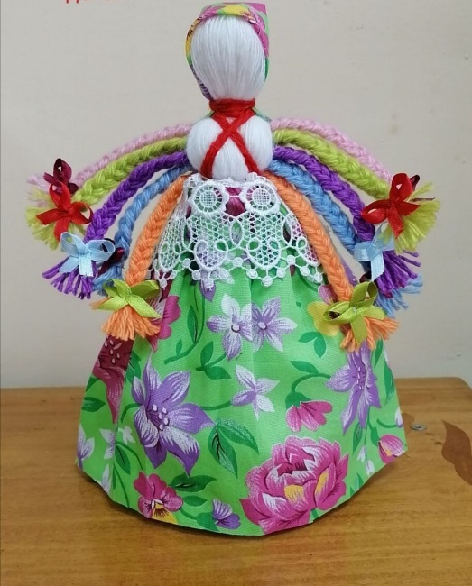
Кукла закрутка «Троица» Кукла «Десятиручка»

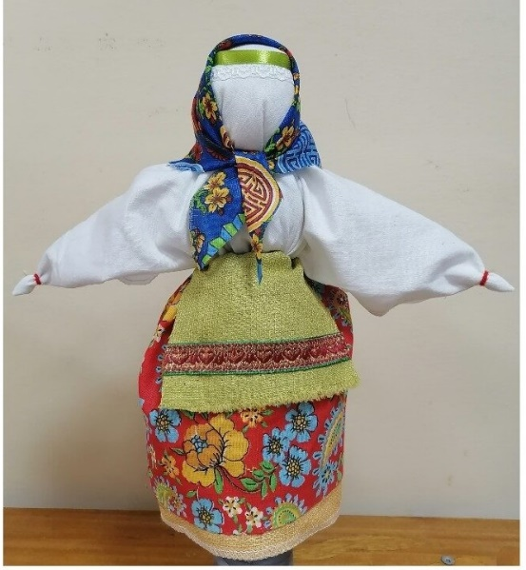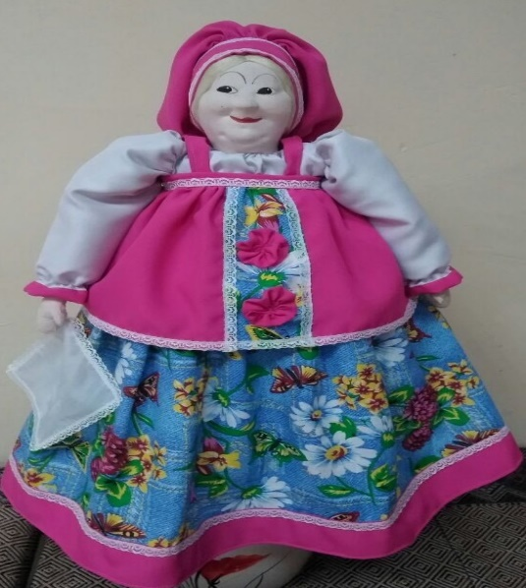
Кукла «Берегиня домашнего очага» Кукла «Баба на чайник»
Раздел 6. Работа с семьёй, детьми, подростками, ветеранами и людьми с ограниченными возможностями
Семья:
Мероприятия, направленные на поддержку семьи, пропагандирующие культ семьи, семейных традиций и ценностей – нравственности, трудолюбия, любви к близким и уважения к старшим, преемственности поколений и любви к своей родной земле - всегда были и будут в центре внимания.
На базе КДК с 1994 года ведет работу клуб «Семь +Я», через который ведется работа с семьёй. Формы работ с семьёй используемые КДК разнообразны. Это ставшие традиционными массовые семейные праздники такие как: семейная спортивная игра «На туристической тропе», развлекательная программа «Зимние забавы с детворой», вечер отдыха «Когда мамы дома нет», семейный вечер «Ай, да папа!», спортивный семейный праздник «Пусть всегда буду Я и моя СЕМЬЯ» и многие другие.
В День семьи в спорт зале КДК прошел спортивный семейный праздник «Пусть всегда буду Я и моя СЕМЬЯ». Организаторы программы предложили семьям поделиться на две команды: команда родителей «Смелые» и команда детей «Сильные». Жюри, которое состояло из учителей физкультуры села, приступило к своей работе. Ведущие программы предложили командам различные эстафеты
« Эстафета с мячом», « Прыжки в мешках», « Гонки на велосипеде»,
« Кольцеброс», «Туннель», « Метание ядра» и многие другие. Участники так же соревновались в интеллектуальных вопросах, отгадывали загадки про виды спорта и собирали пословицы про ЗОЖ. Команды активно участвовали во всех эстафетах, переживая и болея за каждого члена команды. В завершении жюри подвело итог соревнования, победили, конечно же, дети команда с названием «Сильные», но свою победу они посвятили своим родителям команде «Смелые». Ведущие программы поздравили всех с праздником с Днем семьи и пожелали всем мира, добра и здоровья. Праздник удался на славу!!!

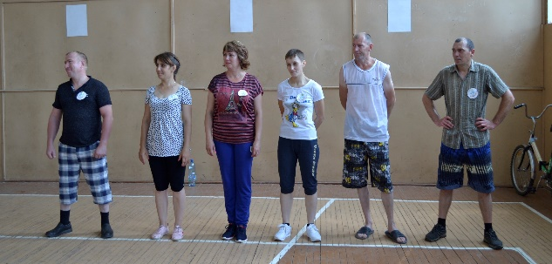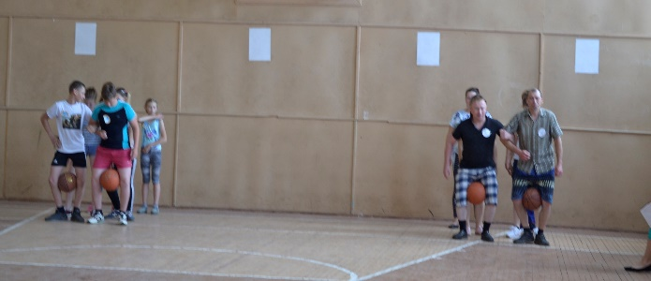

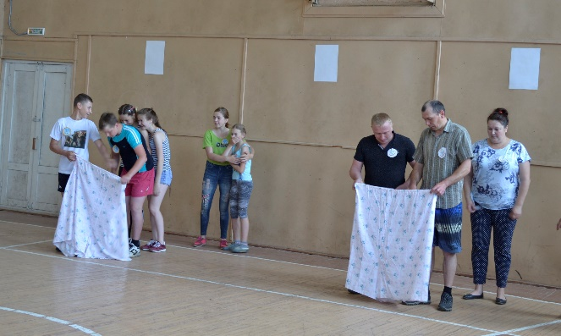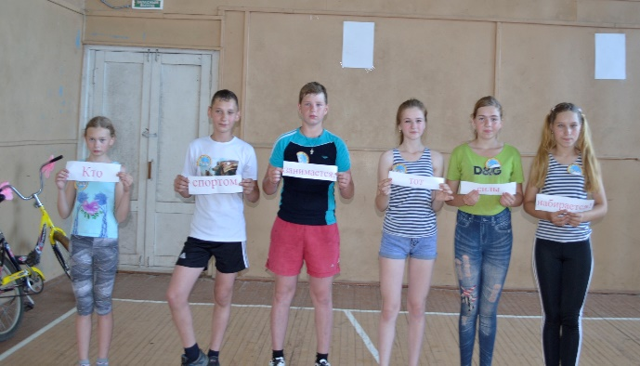
В 2020 году работники КДК проводили активную онлайн работу с семьёй. Так ко Дню матери была проведена онлайн – акция « За всё тебя благодарю! Твой труд родная берегу!». Ребята должны были прислать фотографию, где они помогают своей маме, в различных делах.

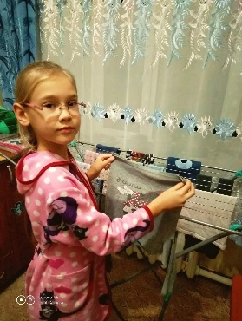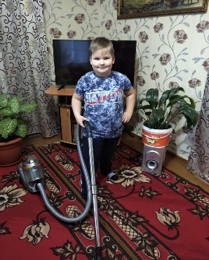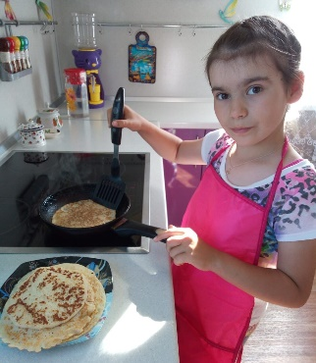

Проведение таких мероприятий способствует укреплению семейных отношений, активному семейному отдыху, уважению поколений. А ещё, семейному человеку обязательно иногда хочется бывать где-то кроме дома, работы и магазина, заниматься чем-то для души, как в детстве, а семейный клуб, это как раз то место, в котором можно прийти, как приходишь в гости к друзьям, где вполне удобно появиться с детьми, отдохнуть, повеселиться, заняться любимым делом, посмотреть на других и показать себя.

Анализируя работу за прошедший год, хочется отметить, что для самой массовой семейной аудитории все мероприятия проведены на должном уровне. Творческий коллектив ДК являлся постоянным участником различных программ и концертов для данной аудитории, чего не было в предыдущие годы. И судя по отзывам зрителей всех возрастов, им это понравилось, потому что программы стали разнообразными и интересными для всех
Дети:

Работа с детьми предполагает активное сотрудничество с образовательными учреждениями. В этом направлении КДК продолжает свою работу во взаимодействии со всеми заинтересованными службами: школа, детский сад.

Работа с детьми осуществляется, начиная с детей дошкольного возраста. Отрадно, что работа с детской аудиторией становится более активной. Основными формами работы с детьми являются игровые, развлекательные, конкурсные программы, викторины, познавательно - обучающие программы, дискотеки, спортивные соревнования. Эти формы работы с одной стороны традиционны и проверены временем, а с другой, все они отвечают реалиям сегодняшнего дня, заполнены современными героями и событиями, идеально вписываются в жизнь и досуг современных детей.

В 2020 году были проведены следующие мероприятия: театрализованные представления «Новогодние приключения», театрализованная программа «Соглашение с Домовым», тематическая программа «Путешествие в космос», празднично – игровая программа «Дарите людям доброту!», театрализованная программа «Солнце на ладошке», театрализованное представление «Малыш и Карлсон идут в школу», фольклорный праздник «Сказ про кашу- матушку нашу», а также много фото- вернисажей, конкурсов рисунков, викторин, онлайн акций.

Каждый год весело и задорно проходит праздник, посвященный Дню Защиты Детей. В этом году работники КДК подготовили для ребят онлайн театрализованное представление «Солнце на ладошке!» Под веселую музыку в зале появилась Акварелька, она подарила ребятам песню «Детство», поздравила всех с праздником Днем Защиты Детей. В этот момент раздался чей то плач, это был домовенок Кузя. Он был расстроен, что лето долго не приходит. Тогда Акварелька предложила ребятам и Кузе отгадать загадки про лето, а затем они разучили кричалку- зазывалку, что бы лето скорее пришло. Но в зал вместо лета прибежала Кикимора, она сказала, что заколдовала и спрятала лето и пока ребята не докажут ей что дружны она лето не отдаст. Акварелька предложила всем вместе спеть песню «Неразлучные друзья» и в зале вдруг появилось Лето. Затем ребята танцевали весёлые танцы, которые им подарило Лето. В завершении праздника Кузя, Акварелька, Лето и даже вредная Кикимора пожелали ребятам жить в мире и дружбе!

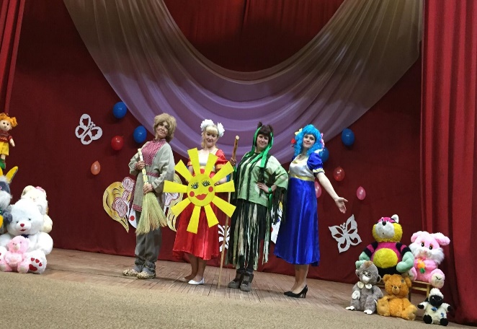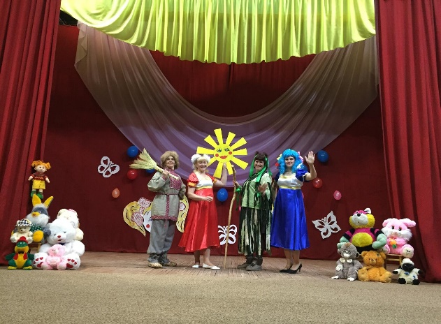

Ежегодно в рамках проведения Дней Российской Культуры работники КДК стараются рассказать ребятам о традициях и обычаях русского народа. В этом году мы подготовили для них фольклорную онлайн программу «Сказ про кашу - матушку нашу». Ведущие программы вместе с ребятами вспомнили пословицы, сказки, фильмы про кашу, рассказали им про праздник каши, который отмечался на Руси 26 июня в день Акулины- гречишницы. Гостья праздника Сорока, загадала ребятам загадки о том, что для хорошей каши нужно и приготовила для них кашу. Затем ведущие программы, рассказали о каждой каше в отдельности и о том,чем каша полезна. Показали множество видов круп, из которых можно приготовить вкусные и полезные каши. В конце программы Сорока пригласила всех устроить пир на весь мир!
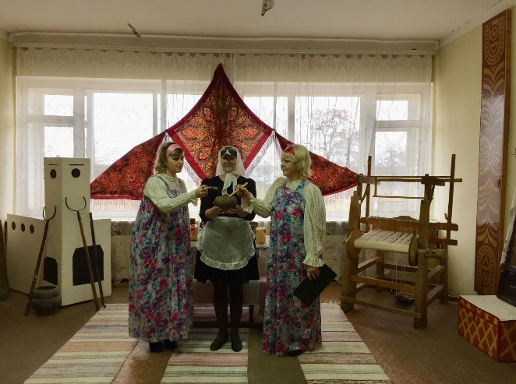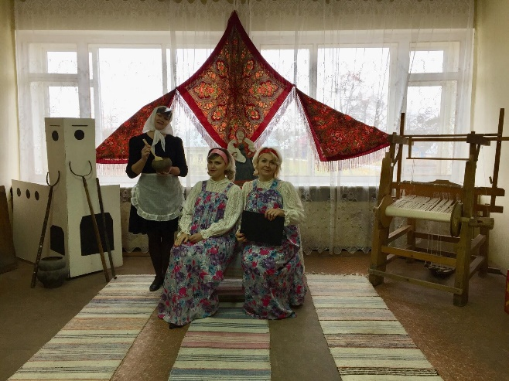
В этом году проводились онлайн – акции, в которых активно участвовали дети нашего села. Это всероссийская акция #ГолубьМира, посвященная Дню Памяти и Скорби, акция #Окна Победы37 посвященная 75-летию Великой Победы.
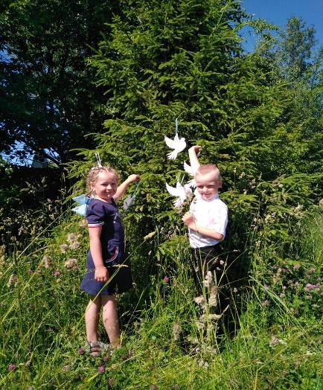

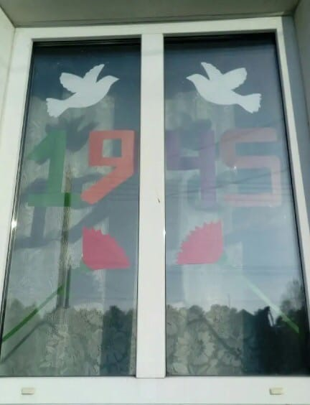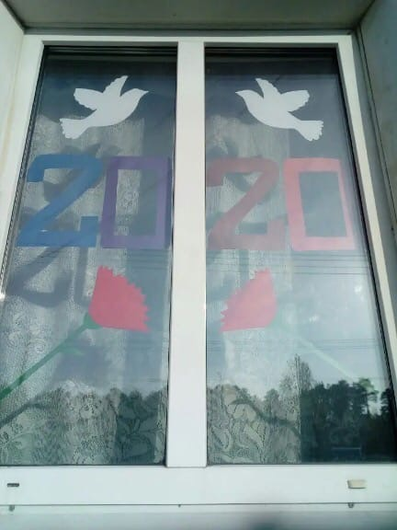
В течение всего 2020 года дети посещали кружки детского творчества, которыми руководит методист Тимирязевского КДК Тюрина Нина – модульное оригами, вязание крючком, торцевание, ткачество, сами устраивали выставки рисунков, поделок и фотографий.
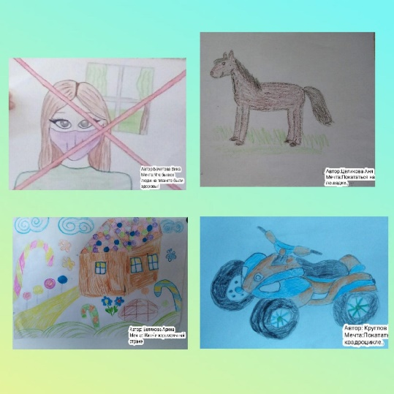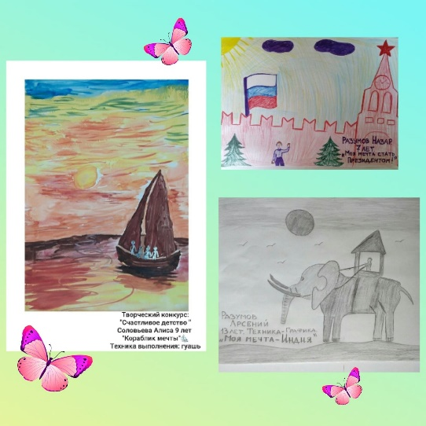
Подростки:

Задачи работников Тимирязевского КДК по работе с подростками – разбудить уважение к себе и другим, помочь им выбрать правильный путь будущей жизни, помогая юным гостям выразить себя в творчестве. Разработаны комплексные планы:
- профилактика с трудными детьми и несовершеннолетними;
- профилактика терроризма среди подрастающего поколения;
- патриотическое воспитание у подростков;
- край мой – гордость моя;
- работа с подростками в летний период.
Перед работниками культуры ставятся задачи: контроль за посещением кружков, совместная деятельность с общеобразовательными учреждениями. Сюда входит помощь школе, организация летнего отдыха подростков, преодоление негативных явлений среди подрастающего поколения, нравственное и эстетическое воспитание. Жизнь подсказывает новые организационные формы работы. Основные направления их деятельности довольно многогранны.
В этом году в Дни Российской Культуры работники КДК познакомили ребят с замечательным художником, который родился на Лухской земле - это Румянцев Лев Фёдорович, художник – график, член союза художников. Родился Лев Федорович 4 августа 1935 года в селе Тимирязево Лухского района. Окончив школу служил в армии, а затем поступил в Абрамцевское художественно- промысловое училище. Затем работал в школе искусств в Лобне, но никогда не терял связь со своей Родиной. В 90-х годах занимался оформлением районной газеты, а затем организовал выставку своих работ прямо у себя дома в селе Тимирязево. Выставку с удовольствием посещали школьники, жители села, паломники монастыря, гости села. В музее Н.Н. Бенардоса п.Лух хранится около 50 работ в стиле графика. Умер Румянцев Л.Ф. 30 июля 2002 года и похоронен на Тимирязевском кладбище рядом с родителями. Этот замечательный человек очень любил жизнь. Свою малую родину.
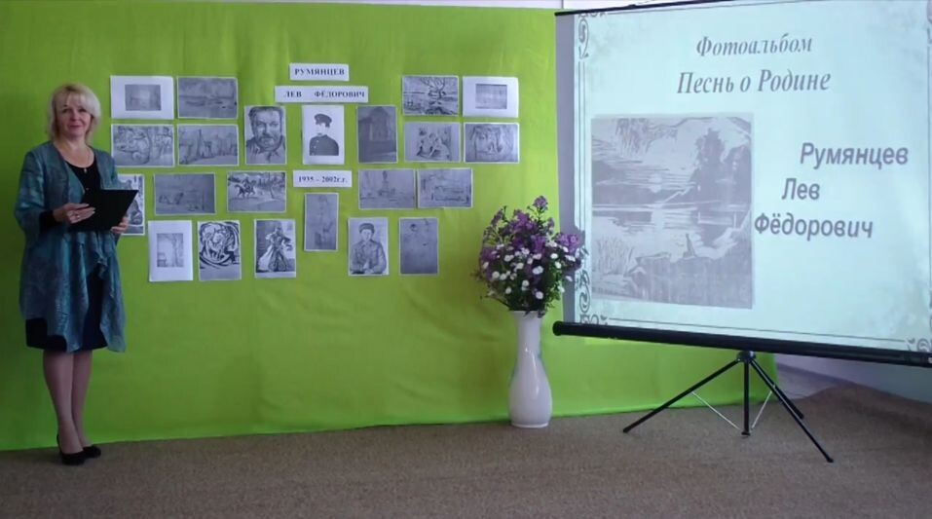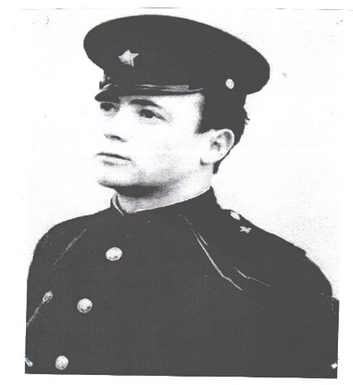

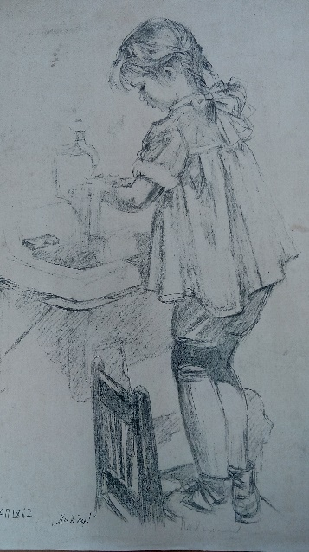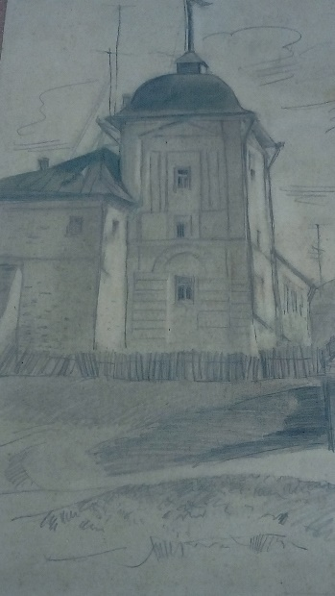

В 2020 году коллектив культурно - досуговый комплекс проводил много акций, конкурсов рисунков и фото – вернисажей, хочется сказать, что подростки активные пользователи сети интернет, принимали непосредственное участие во всех мероприятиях.
Так ко Дню славянской письменности и культуры нами был объявлен творческий онлайн - конкурс «Рисуем пословицы». Было принято на конкурс более 20 работ, ребята активно участвовали и получили за это заслуженные награды.

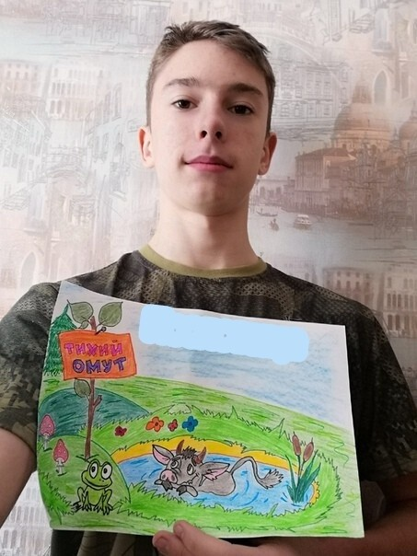
23 февраля, в День Защитника Отечества, работники КДК пригласили ребят на конкурсную программу «Дорогами войны». Ведущие программы поздравили ребят с праздником, подарили им песню «Защитники Отечества» и сценку «Три девицы под окном». Так как этот год объявлен годом Памяти и Славы, в начале программы гости почтили память всех погибших в ВОВ минутой молчания. Затем ребята зашагали по дороге, которая вела их от конкурса к конкурсу. Они отвечали на интеллектуальные вопросы, готовили обед, читали стихи, надевали противогазы, стреляли ядром по мишени, преодолевали препятствия, ходили в дозор, выполняли физические упражнения на скорость. За всем этим действием наблюдало строгое, но справедливое жюри, которое по окончанию программы подвело итоги нашего конкурса. Ребята были награждены грамотами и ценными подарками к празднику. Ведущие праздничной программы поздравили ребят с Днем защитника Отечества и пожелали, чтобы на щитах наших воинов всегда был девиз: «Честь и Родина превыше всего!»

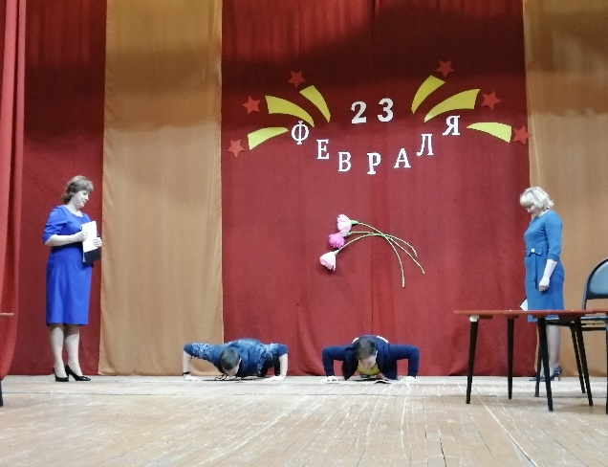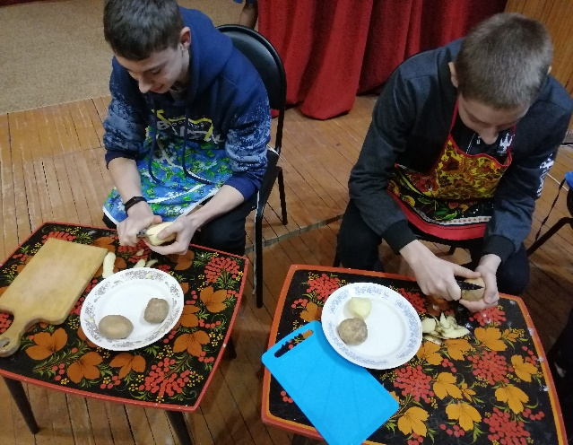

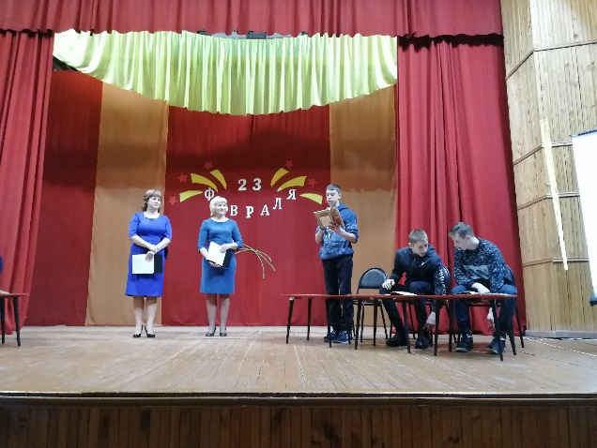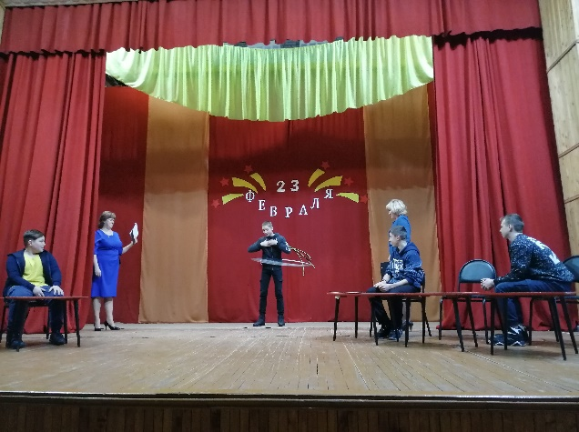

Ветеранами и людьми с ограниченными возможностями:

В Тимирязевском КДК ведет свою работу, клуб любителей песни «Бодрость», который посещают пожилые люди. Чаще всего заседания проходят в виде посиделок. Участники клуба поют старинные песни, приносят свои кулинарные творения, за чашкой чая ведут беседы, разучивают новые песни. Члены объединения оказывают помощь в сборе материалов и домашней утвари для музея «Старинная изба», расположенном в Тимирязевском КДК.

В течении всего года проходят мероприятия посвященные Дню пожилого человека, Старому Новому году, Дню Матери, 8 марта, и т.д.

Ежегодно в Старый новый год работники КДК, приглашают людей старшего поколения на вечер отдыха. В этом году прошла праздничная программа «Васильев день или Старый Новый год!» На праздник под новогоднюю мелодию пришла Снегурочка, она поздравила всех с наступившим Новым годом! Рассказала про традиции праздника, обычаи и его историю. И пригласила в новогодний хоровод, а затем, разделив гостей на две команды, предложила поиграть. Команды активно участвовали во всех играх, соревнуясь за звание «Лучший новогодний Дед Мороз!» Праздник удался на славу, никто ни ушел с праздника без подарка от Снегурочки. А в зале ещё долго звучали новогодние песни, стихи, хороводы.

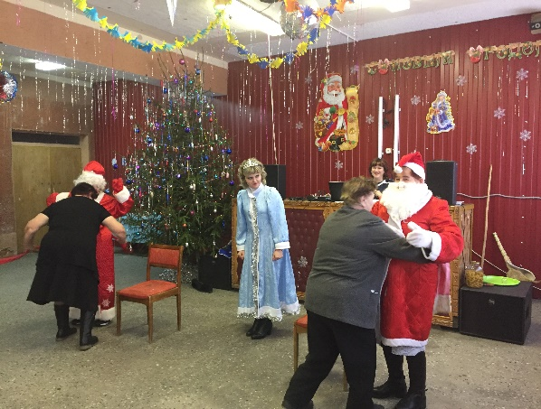

Почти каждое мероприятие не обходится без гастрономической выставки, участницы удивляют друг - друга кулинарными изысками, делятся рецептами разных блюд. В КДК проходили выставки из картошки, кабачков, моркови, капусты и многого другого.

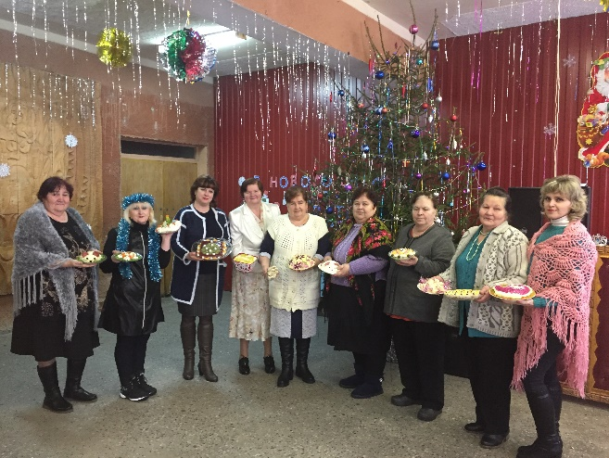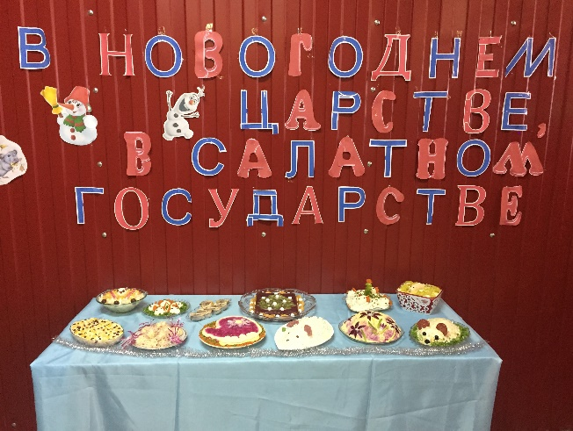

В этом году мы провели даже онлайн - выставку заготовок «Хозяюшки», в которой люди пожилого возраста рассказали, как и из чего приготовить домашние заготовки на зиму
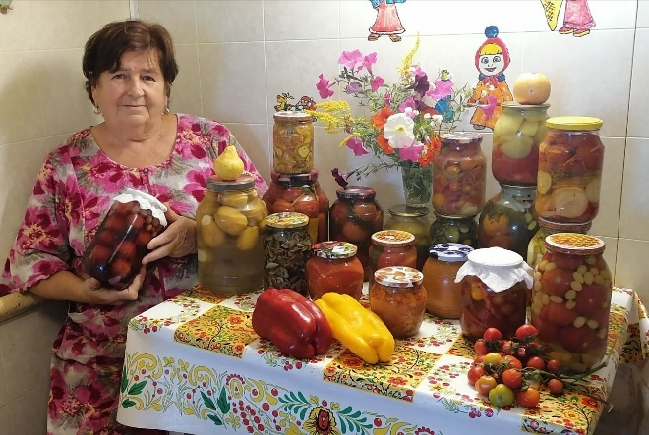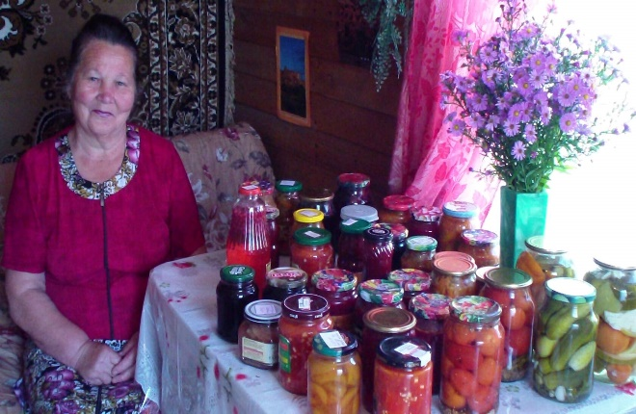

На базе Тимирязевского КДК уже 5 лет ведет свою работу хор «Сударушка». Руководит хором председатель ветеранской организации села Тимирязево Круглова Людмила Константиновна. Участников хора 12 человек, это очень активные и жизнерадостные люди. Несмотря на свой преклонный возраст, они очень дисциплинированные не пропускают ни одну репетицию, разучивают много новых незнакомых им песен, стихов, театрализованных постановок. Хор «Сударушка» оказывает огромную помощь в работе дома культуры, это и участие в концертных программах и вечеров отдыха, тематических программах. В 2020 году хор отметил пятилетие творческой деятельности. Концертная программа « С песней по жизни», проходила в онлайн режиме, но поздравить хор смогли все желающие. Очень трогательная речь прозвучала от руководителя хора «Сударушка» Кругловой Л.К., директора культурно- досуговый комплекс Витюлевой Т.А., самых активных участниц хора Мизиновой Г.И. и Шишковой С.С., свои стихи к юбилею сочинили и прочли поэты хора Майнова Т.М. и Разумова С.Н.. На концертной программе в честь юбилея хора так же звучали и музыкальные подарки это: поздравительные частушки от участницы хора и песня – поздравление от работников ДК, и конечно же слова благодарности от ведущей программы. Мы очень надеемся на дальнейшую плодотворную работу нашего хора «Сударушка».

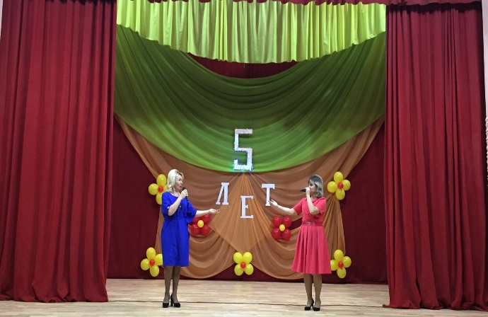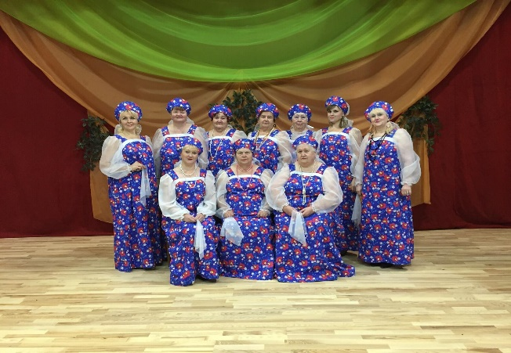

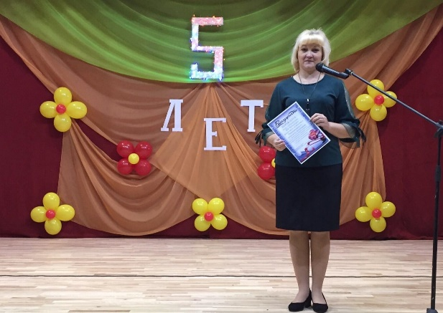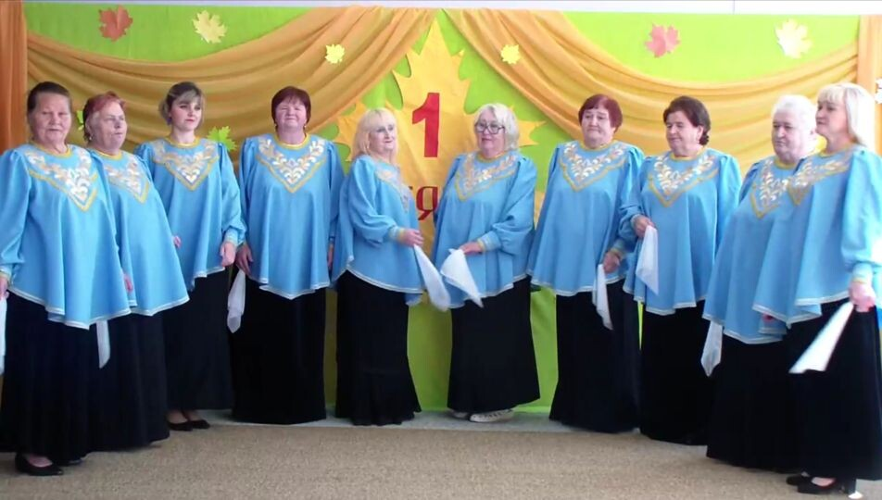

Тимирязевский КДК в целях выявления роли и влияния учреждения культуры на содержательный досуг и развитие культурных потребностей людей пожилого возраста. Проводит социологическое исследование по вопросам совершенствования деятельности КДК с людьми старшей возростной группы и расширения услуг учреждения.
Раздел 7. Клубные формы работы по здоровому образу жизни

Здоровый образ жизни сегодня – это требование времени. Проблема формирования здорового образа жизни является одной из актуальных в Тимирязевском КДК в обслуживании населения, особенно молодежи. Быть здоровым стало модно и престижно. Работа в этом направлении предусматривает мероприятия, которые активно пропагандируют здоровый образ жизни, содействуют организации досуга молодежи.
Привлекая к здоровому образу жизни, работники КДК провели для ребят восьмого класса интеллектуальную игру «Три сестрички - вредные привычки». Ведущая программы рассказала ребятам о компонентах «здорового образа жизни», о факторах негативно влияющих на здоровье. Затем, поделив ребят на две группы, предложила украсить дерево жизни зелеными листочками, отвечая на вопросы и задания. Ведь если человек откажется от вредных привычек, и будет вести «здоровый образ жизни», то его «дерево жизни» будет всегда свежим и зеленым. Участники программы старательно отвечали на все вопросы ведущей, вспоминали пословицы и поговорки о ЗОЖ, рисовали не большие зарисовки, о вреде курения. И в завершении программы у ребят получилось зеленое и пушистое дерево, «дерево жизни».
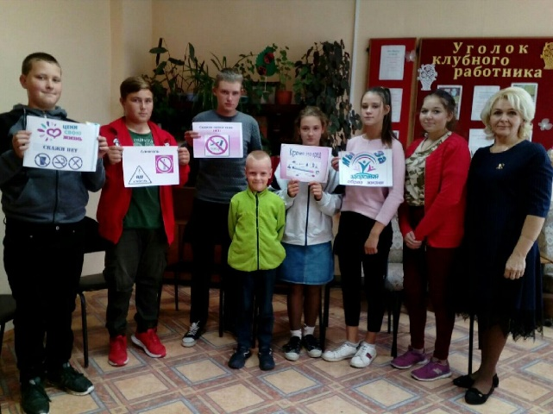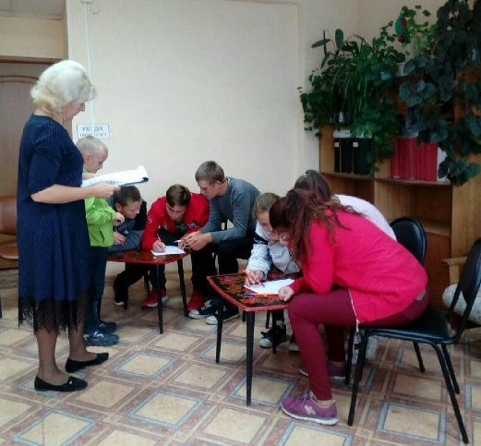
Летом 2020 года для ребят села, работники КДК провели, спортивно познавательную игру « Юный велосипедист». Ребята со своим двух колесным другом соревновались на скорость, ловкость и сообразительность. Организаторы соревнования подготовили для ребят как интеллектуальные вопросы, связанные со спортом так и полосу препятствий. Каждый участник соревнования подготовил название своего дуэта и девиз про ЗОЖ. В течении всей программы, ребята старательно выполняли все задания и в завершении определились победители игры. Самые быстрые, здоровые, сильные, ловкие и умные ребята были награждены медалями и сладкими призами.

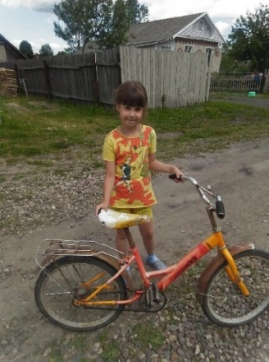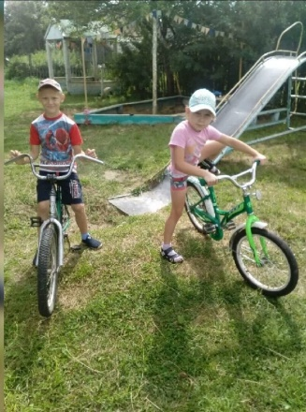

Раздел 8. Мероприятия по организации патриотического воспитания

Воспитание любви к родному краю. Отчему дому, Отечеству, гордости за своё государство. Народ, формирование готовности к защите Родины, чувства гражданского долга – основные задачи, которые решались при проведении мероприятий по патриотическому воспитанию.
Организация работы по патриотическому воспитанию подростков и молодежи осуществляется в содружестве со структурными подразделениями: Тимирязевской основной школой, библиотекой, детским садом и сельской администрацией

В данном направлении проведены мероприятия следующих форм: Военно- патриотическая игра «Дорогами войны», митинг « Сюда нас память позвала…», тематическая программа «Дети- герои войны», праздничный концерт «Горжусь тобой моя Россия», тематическая программа «Святыня Российской державы», праздничная программа «Единым духом мы сильны», урок мужества «У Отчизны героев не счесть»

8 февраля в день памяти юного героя – антифашиста, коллектив КДК посетил ребят школы с тематической программой «Дети- герои войны». Ведущие программы рассказали ребятам о том, как отважно сражались дети с немцами на войне. Познакомили ребят с пионерами- героями, героями – антифашиста, такими как Лёня Голиков, Зина Портнова, Валя Котик и многими другими. Показали видео - сюжет о лагере Саласпилса, в котором немцы загубили 7000 детей. Рассказали о 900- дневной блокаде Ленинграда, и о жизни девочки Тани Савичевой. Показали видео - фрагмент о памятнике, который установлен в Ленинграде (Санкт- Петербург), «Цветок жизни», в память о детях блокадного города Ленинграда, перенёсших весь ужас войны. Ребята старших классов прочли стихи о героях ушедшей войны. В завершении гости программы почтили память героев минутой молчания и возложили цветы к памятнику погибшим землякам.

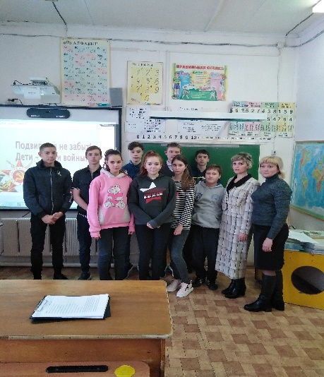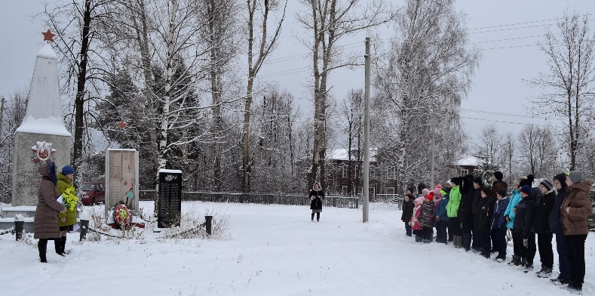

22 июня в день памяти и скорби работники КДК провели акцию «Сохраним свет «Свечи памяти» своим потомкам». Где рассказали про скорбную дату, которую мы отмечаем как День памяти, День гордости и скорби о тех, через чьи жизни прошла жестокая война, о тех, кто не пожалел жизни, не вернулся с кровавых полей сражений за свободу и независимость нашей Родины. На программе были зажжены свечи, объявлена минута молчания, в память о всех погибших в годы Великой Отечественной войны. В завершении программы были возложены цветы и венки к памятнику погибших воинов – земляков.

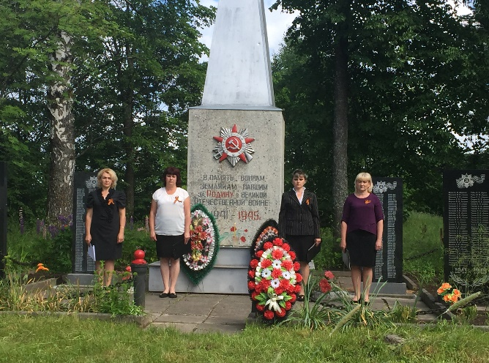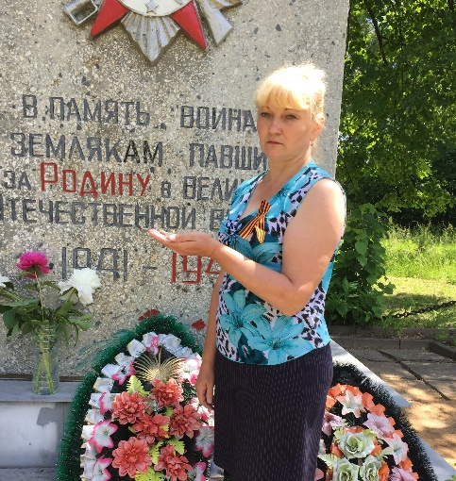

Анализируя все мероприятия, проводимые в КДК Тимирязевского сельского поселения, можно отметить, что были представлены разнообразные программы, для всех категорий населения особенно хотелось бы отметить вечера встречи ветеранов с молодёжной аудиторией. Тем самым организаторы старались показать, что не утеряна связь поколений и сохранена память о людях переживших военное время.

Раздел 9 . Достижения года

В 2020 году директор муниципального учреждения культурно - досуговый комплекс Тимирязевского сельского поселения Витюлева Т.А., была награждена благодарностью департамента культуры и туризма Ивановской области, за многолетний труд, и большой вклад в развитие культуры Ивановской области и в связи с празднованием Дня работника культуры.

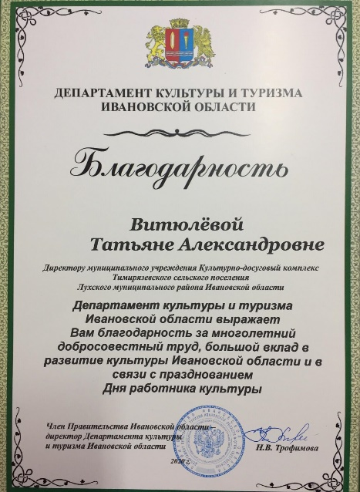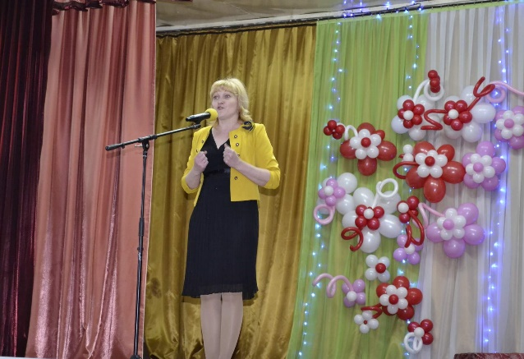

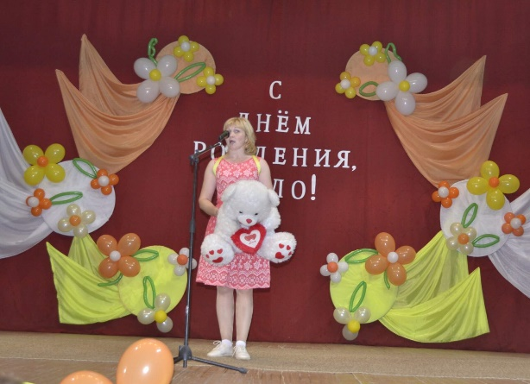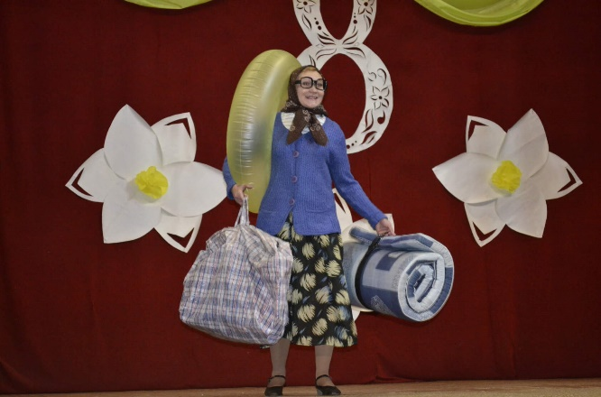

Раздел 10. Улучшение материально – технической базы

В 2020 году МУ КДК Тимирязевского сельского поселения вошел в национальный проект «Культура» на капитальный ремонт фойе, танцевального, актового и спортивного залов здания, были выделены средства из федерального и местного бюджета в размере - 6336917рублей.
В текущем году для нужд учреждения приобретены :
- канцтовары – 8 905руб.
- хозтовары – 21688 руб.
- сувениры – 19 933 руб.
- замена окон, дверей – 370 445руб.
- бензин – 70 683руб.

Раздел 11 . Проблемы

Анализируя состояние развития самодеятельного искусства необходимо выделить проблемы:
- слабая материально- техническая база (транспорт, костюмы, техническое обслуживание);
- отсутствие финансовых средств на качественную организацию деятельности клуба;

Раздел 12. ПЛАНЫ НА 2021 год.

Заглядывая в будущее, нам бы хотелось осуществить следующее:
- приобретение одежды сцены;
- замена стульев зрительного зала;
- замена отопительной системы;
- замена окон в библиотеке ДК.

В целом необходимо отметить, что в 2020 году, проведена большая творческая работа со всеми категориями населения и по всем направлениям. Охвачены все календарные и церковные праздники.
Воспитывая чувство уважения к труду, людям труда, чувство необходимости трудиться и быть полезным себе и обществу, работники КДК в течении всего года, привлекали к работе в ДК и на его территории как можно большее количество детей, подростков, учащихся и работающей молодежи.

Директор МУ КДК
Тимирязевского сельского поселения: Витюлева Т.А.

